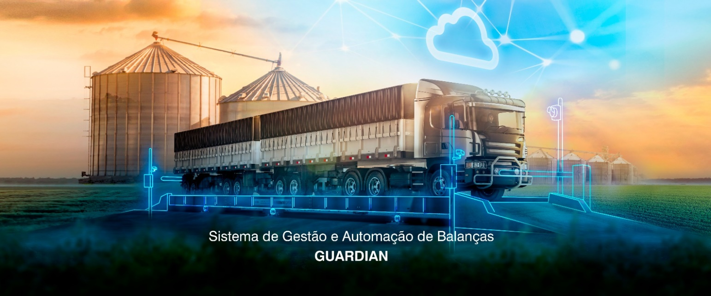

DESCRITIVO FUNCIONAL
DO PROCESSO

GUARDIAN PRO
Gerenciamento – Automação – Integração de dados

USINA COLOMBO

CT10027116 e CT10027143
OV 239xxxx – Equipamentos
OV 239xxxx – Serviços de instalação
OV 239xxxx – Serviços de Software


SOLUÇÃO PARA SISTEMA DE PESAGEM RODOVIÁRIA – GUARDIAN PRO

Elaboração: | Leonardo Johnson | Toledo do Brasil | Revisão: 02
Aprovação: | Mauricio Aparecido Tacone  George Mazzo  Anderson Poliseli Terradas  Fernando Cláudio  Eder Bonette  Danilo Aparecido Massuli  Paulo Cesar Bevolo  Helton Crepaldi  Deivid William Antonio  Samuel Heitmann Sartori  Reginaldo Candido  Celso Piovezan  Marco Aurélio Belotti  Sergio Zem  Michel Augusto Villa  Thiago Ruiz Belini  Rodolfo Anicesio Perozzi  Alan Augusto Pereira Mariano | USINA COLOMBO | Data: 11/2024

Alterações Realizadas
Data | Descrição
10/2024 | - Item 1: Alterado os nomes dos responsáveis por parte da Colombo;  - Item 4: Adicionado a unidade de Santa Albertina;  - Item 4.1: Alterado a arquitetura ilustrativa;  - Item 6, 7 e 8: Adicionado as novas opções de fluxos de acordo com cada unidade;  - Item 16: Alterado os nomes dos responsáveis para assinatura.
11/2024 | - Item 1: Alterado os nomes dos responsáveis por parte da Colombo;  - Item 4: Adicionado a nota sobre a instalação da Antena no PCTS;  - Item 6, 7 e 8: Alterado os fluxos do PCTS;  - Item 9.3: Adicionado a nota sobre a instalação da Antena no PCTS;  - Item 16: Adicionado novos nomes de responsáveis para aprovação do descritivo.
11/2025 | - Item 4: Adicionado os pontos de controle para checkpoint nos Hilos (P9, P10 e P11) na unidade de Ariranha;  - Item 4.1: Alterado a arquitetura ilustrativa;  - Item 5.1: Atualizado os pontos de rede da unidade de ariranha  - Item 6: Alterado os fluxos incluindo o Checkpoint nos Hilos;  - Item 9.4: Incluído detalhes sobre a operação nos checkpoints dos Hilos;

ÍNDICE

1) Responsáveis pelo Guardian no Cliente 5
2) Objetivo da Solução 6
3) Objetivo do Descritivo Funcional 6
4) Pontos de controle e arquitetura ilustrativa da solução 6

4.1) Arquitetura ilustrativa da solução 12
5) Pontos de rede (endereço IP) para o sistema Toledo – Guardian 14

5.1) Ariranha 14

5.2) Palestina 15

5.3) Santa Albertina 16
6) Fluxo – Unidade Ariranha 16
7) Fluxo – Unidade Palestina 17
8) Fluxo – Unidade Santa Albertina 18
9) Operações – Sistema Guardian 19

9.1) Cadastro de veículos e associação do tag 19

9.1.1) Cadastro dos cavalos 19

9.1.2) Cadastro das carretas 20

9.2) Pesagem inicial - Operacional 20

9.3) PCTS 21

9.4) Checkpoint nos Hilos (1, 2 ou 3) 21

9.5) Pesagem final – Operacional 22

9.6) Display orientativos 22
10) Grupos de Usuários no sistema Guardian. 22
11) Integração de dados – Web Service 22

11.1) Exportação do cadastro de veículo ao Guardian 22

11.2) Consultas de dados via Web Service 23

11.2.1) Confirma Leitura dos Registros Lidos 23

11.3) Cancela Operação 23

11.4) Envia mensagens para display 23

11.5) Encerra ticket 23
12) Tíquetes de pesagem 23

12.1) Tíquete A4: 23

12.2) Tíquete de pesagem simples (A5) 24

12.3) Tíquete com foto da operação 24
13) Relatórios 25

13.1) Relatório de movimento de pesagem 25

13.2) Relatório de movimento de pesagem 2 25
14) Acompanhamento da operação – Monitor de tickets 26
15) Documentos que fazem parte da proposta de fornecimento 26

15.1) Responsabilidades do cliente 26

15.2) Sistemas homologados 26

15.3) Diretrizes Guardian 26

15.4) Condições gerais de fornecimento de serviços de software – Guardian 26
16) Aprovação do Descritivo Funcional Revisão 03 27

Unidades onde serão implantados os sistemas de pesagem:

- COLOMBO AGROINDUSTRIA S.A
CNPJ: 44.330.975/0001-53
Cidade: Ariranha/SP

- COLOMBO AGROINDUSTRIA S.A
CNPJ: 44.330.975/0022-88
Cidade: Palestina/SP

- COLOMBO AGROINDUSTRIA S.A
CNPJ: 44.330.975/0025-20
Cidade: Santa Albertina/SP

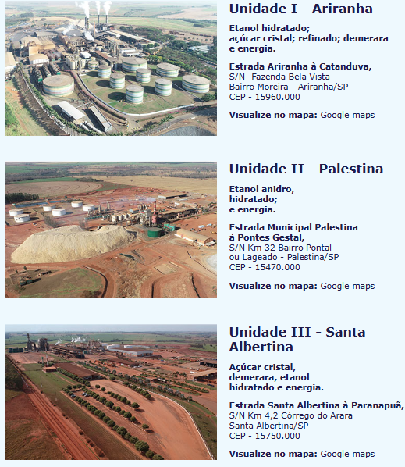

Fonte: https://www.colomboagroindustria.com.br/unidades

Responsáveis pelo Guardian no Cliente

Os responsáveis serão nossos únicos contatos no Cliente, assim como necessariamente acompanharão os processos de validação da configuração e treinamento na Toledo (quando aplicável), instalação, startup e treinamento dos operadores locais.

Após finalização da implantação, eles serão os responsáveis pelos contatos com Toledo e pela continuidade de orientação dos operadores. Estas pessoas devem ter conhecimentos de Windows a nível técnico e vivência dos processos. O sucesso do sistema será garantido pela correta operação, manutenção e funcionalidade do Guardian, o que necessariamente depende do trabalho destas pessoas, cumprindo as atividades de difusão e apoio técnico - operacional aos demais funcionários. Pessoas ligadas à informática e com conhecimento operacional dos processos são mais indicadas para esta função.

 |  |  | 
Informática Industrial - Implantação do sistema e da interface | Nome  E-mail | Gerente do Projeto: | Nome  E-mail
Assistência Técnica: | Nome  E-mail | Responsável de TI: | Nome  E-mail
Coordenação de Instalação - Assistência Técnica: | Nome  E-mail | Responsável pela Operação – Processo: | Nome  E-mail
Responsável por Soluções | Nome  E-mail | Responsável pela Manutenção/Automação: | Nome  E-mail

Notas importantes:

a) Os responsáveis pela TI, operação e o gerente obrigatoriamente deverão participar da implantação, e da entrega após a implantação.

b) Sem estas pessoas de contato no Cliente, devidamente treinadas no Guardian, nos eximimos da responsabilidade pelo correto e satisfatório funcionamento do sistema.

Objetivo da Solução

- Gerenciamento e automação das operações de pesagem para recebimento e expedição de materiais e produtos, proporcionando segurança na pesagem e no acesso de veículos, reduzindo a possibilidade de erros operacionais e fraudes;
- Integração de dados entre o Guardian e o sistema da Usina Colombo por meio de interface Webservice.

Objetivo do Descritivo Funcional

O objetivo deste documento é descrever as funcionalidades exigidas no sistema Guardian para atendimento a USINA COLOMBO.

Mediante a aprovação da USINA COLOMBO, este documento servirá de base e referência para configuração da solução Guardian a ser instalada; treinamento operacional; testes de operação da solução; projeto elétrico definitivo e acompanhamento operacional aos usuários do sistema na USINA COLOMBO.

Pontos de controle e arquitetura ilustrativa da solução

P1 - Ponto de controle 1
- Palestina
- Ariranha
- Santa Albertina

Computador do cliente com sistema Guardian para cadastro de veículos e associação do tag, consultas,
configurações e manutenção do sistema, composta por:

- 1 x Computador do cliente com sistema Guardian,
- 1 x leitor UHF de mesa - 6207278
- 1 x licença de Guardian PRO

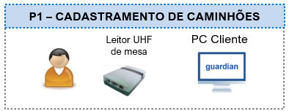

P2 - Ponto de controle 2
- Palestina
- Ariranha
- Santa Albertina

Computador do cliente com sistema Guardian para cadastro de veículos e associação do tag, consultas,
configurações e manutenção do sistema, composta por:

- 1 x Computador do cliente com sistema Guardian,
- 1 x leitor UHF de mesa - 6207278
- 1 x licença de Guardian PRO

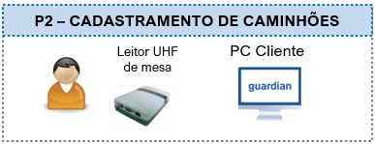

P3 – Balança 1 (fluxo de veículos em sentido duplo)
- Palestina
- Ariranha
- Santa Albertina

- 1 x MCA – Módulo de controle da automação – código: MCA00110
- 2 x Conjunto antena UHF, leitor e poste de 2” – código: 6217636PA
- 2 x Conjuntos de sensores transversais – código: 8001679
- 4 x Semáforos de leds – código: 5860013
- 2 x Displays de mensagens TCP-IP de alumínio – código: 5015254
- 2 x Câmeras IP Prix – código: 6217198
- 2 x Adaptadores POE para câmeras IP Prix – código: 5013952
- 2 x Postes de 2,9m – código: 6209376

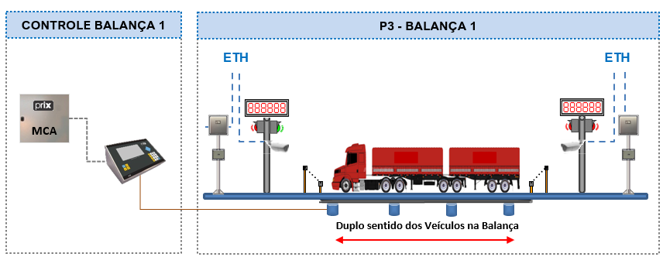

P4 – Balança 2 - (fluxo de veículos em sentido duplo)
- Palestina
- Ariranha
- Santa Albertina

- 1 x MCA – Módulo de controle da automação – código: MCA00110
- 2 x Conjunto antena UHF, leitor e poste de 2” – código: 6217636PA
- 2 x Conjuntos de sensores transversais – código: 8001679
- 4 x Semáforos de leds – código: 5860013
- 2 x Displays de mensagens TCP-IP de alumínio – código: 5015254
- 2 x Câmeras IP Prix – código: 6217198
- 2 x Adaptadores POE para câmeras IP Prix – código: 5013952
- 2 x Postes de 2,9m – código: 6209376

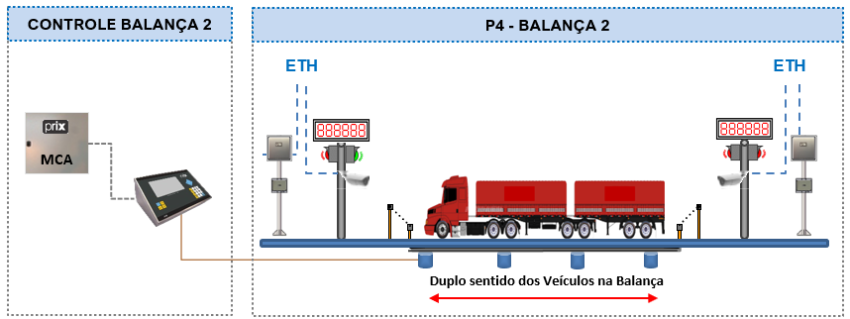

P5 – PCTS1 - (ponto de acesso com fluxo de veículos em sentido único)
- Palestina
- Ariranha
- Santa Albertina

- 1 x MCA – Módulo de controle da automação – código: MCA00110
- 1 x Conjunto antena UHF, leitor e poste de 2” – código: 6217636PA
- 1 x Conjuntos de sensores transversais – código: 8001679
- 1 x Cancela Prix Alumínio – código: 3012357
- 1 x Semáforo de leds – código: 5860013
- 1 x Displays de mensagens TCP-IP de alumínio – código: 5015254
- 1 x Postes de 2,9m – código: 6209376

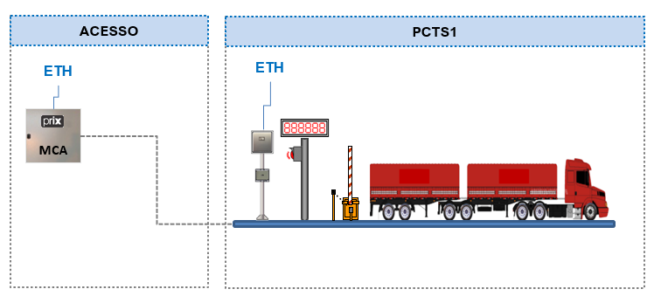

OBS.: A Antena será instalada um pouco distante do ponto do PCTS. A distância correta ainda será validada em campo.

P6 – PCTS2 – Desvio do PCTS (ponto de acesso com fluxo de veículos em sentido único)
- Ariranha

- 1 x MCA – Módulo de controle da automação – código: MCA00110
- 1 x Conjunto antena UHF, leitor e poste de 2” – código: 6217636PA
- 1 x Conjuntos de sensores transversais – código: 8001679 (Sensor foi fornecido, porém não será utilizado neste ponto)
- 1 x Cancela Prix Alumínio – código: 3012357 (Cancela foi fornecida, porém não será utilizada neste ponto)
- 1 x Semáforo de leds – código: 5860013
- 1 x Displays de mensagens TCP-IP de alumínio – código: 5015254
- 1 x Postes de 2,9m – código: 6209376

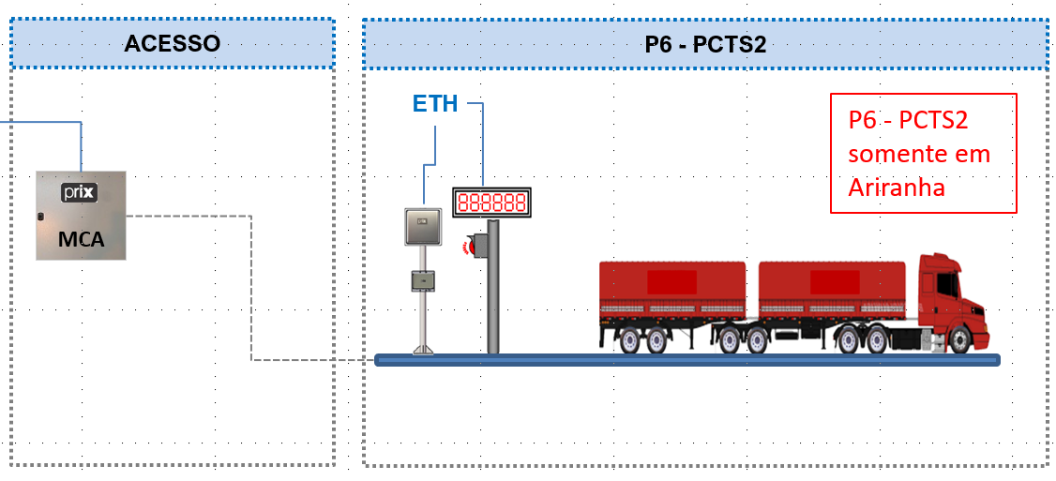

P7 – DISPLAY DE MENSAGENS ORIENTATIVAS 1
Ariranha

- 1 x Displays de mensagens TCP-IP de alumínio – código: 5015254
- 1 x Postes de 2,9m – código: 6209376

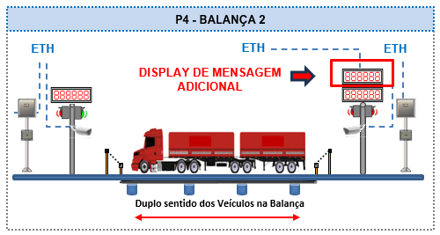

P8 – DISPLAY DE MENSAGENS ORIENTATIVAS 2
Ariranha

- 1 x Displays de mensagens TCP-IP de alumínio – código: 5015254
- 1 x Postes de 2,9m – código: 6209376

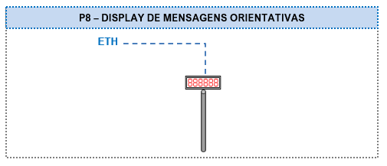

P9 – HILO 1
Ariranha

- 1 x Conjunto antena UHF, leitor e poste de 2” – código: 6217636PA
- 1 x Conversor serial ethernet com duas seriais RS232C - código: CSE222000
- 1 x Sinalizador audiovisual para notificação de erro na leitura das TAGS - código: 5013661

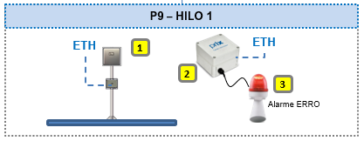

P10 – HILO 2
Ariranha

- 1 x Conjunto antena UHF, leitor e poste de 2” – código: 6217636PA
- 1 x Conversor serial ethernet com duas seriais RS232C - código: CSE222000
- 1 x Sinalizador audiovisual para notificação de erro na leitura das TAGS - código: 5013661

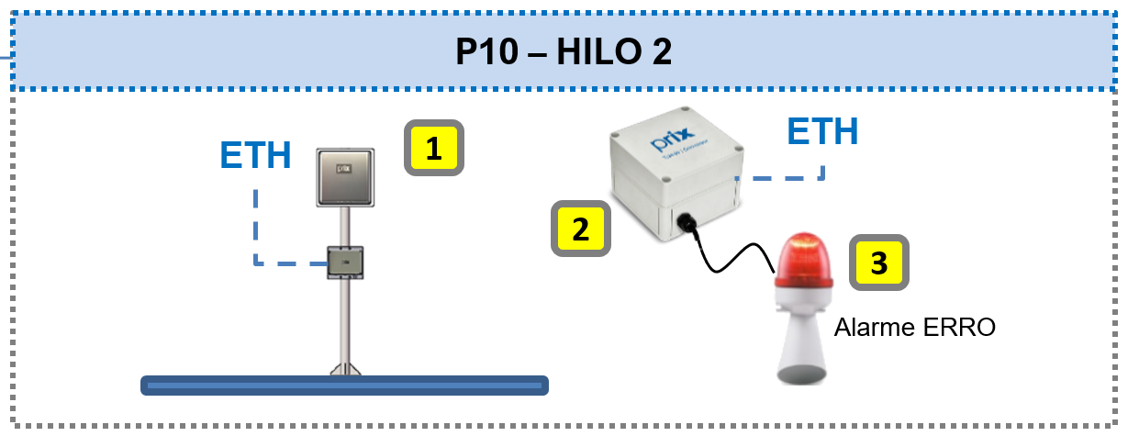

P11 – HILO 3
Ariranha

- 1 x Conjunto antena UHF, leitor e poste de 2” – código: 6217636PA
- 1 x Conversor serial ethernet com duas seriais RS232C - código: CSE222000
- 1 x Sinalizador audiovisual para notificação de erro na leitura das TAGS - código: 5013661

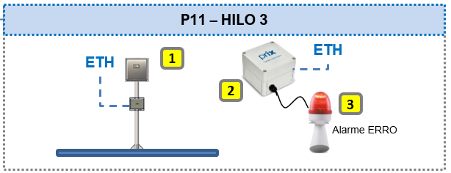

Arquitetura ilustrativa da solução
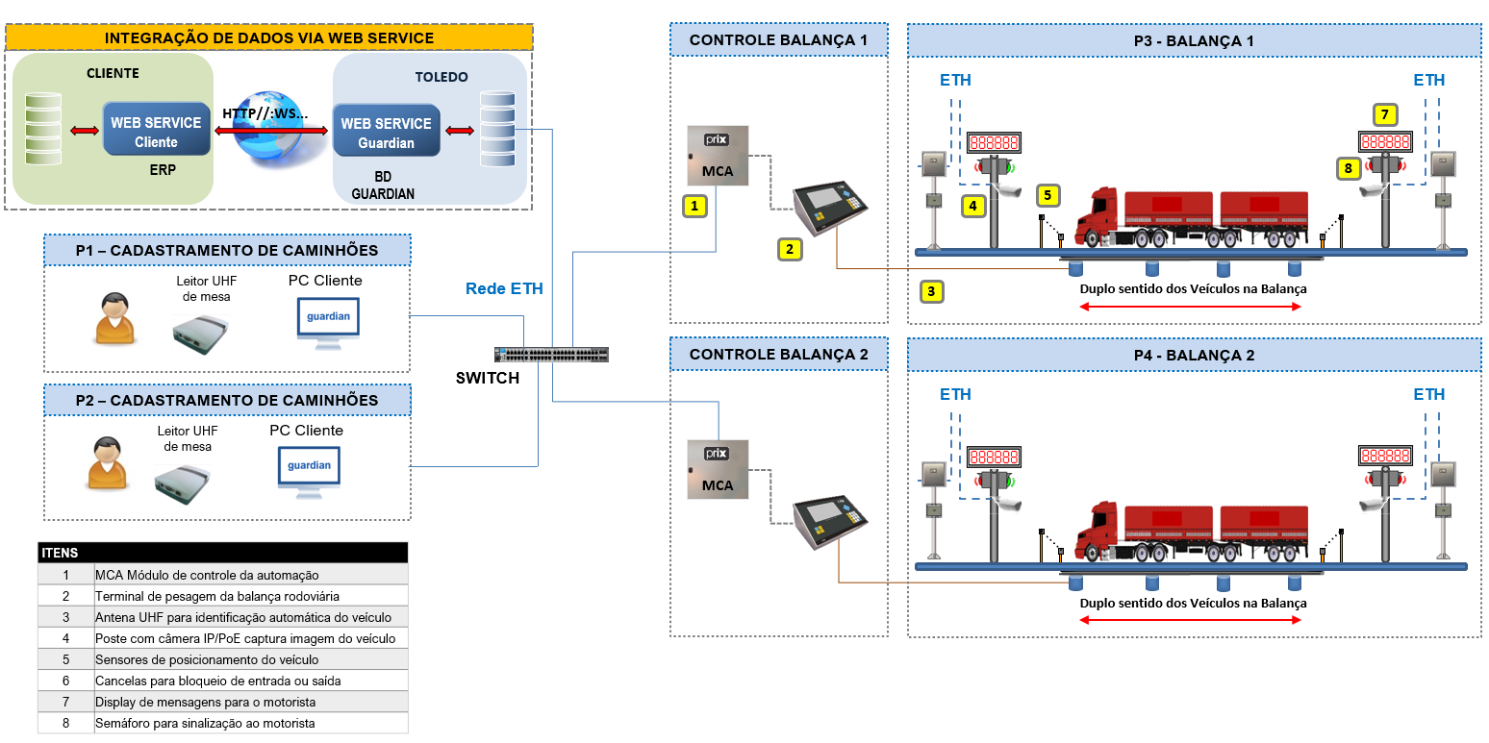
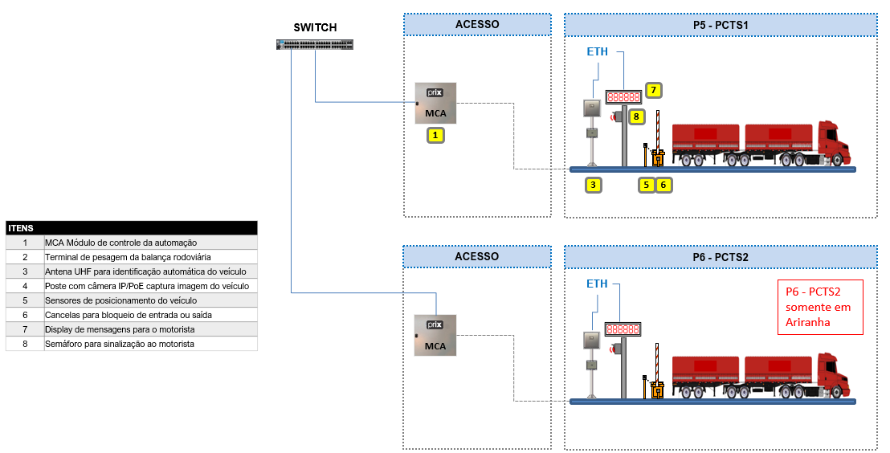

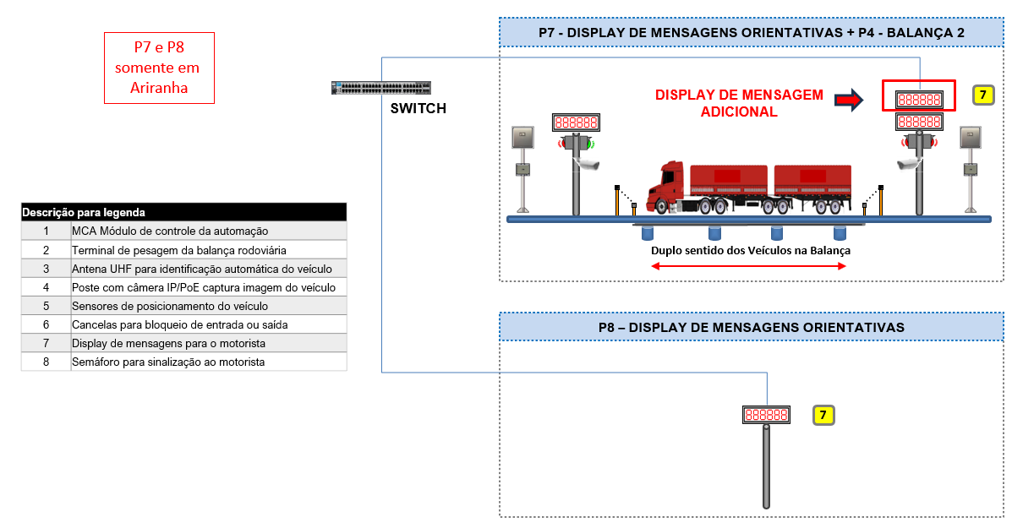

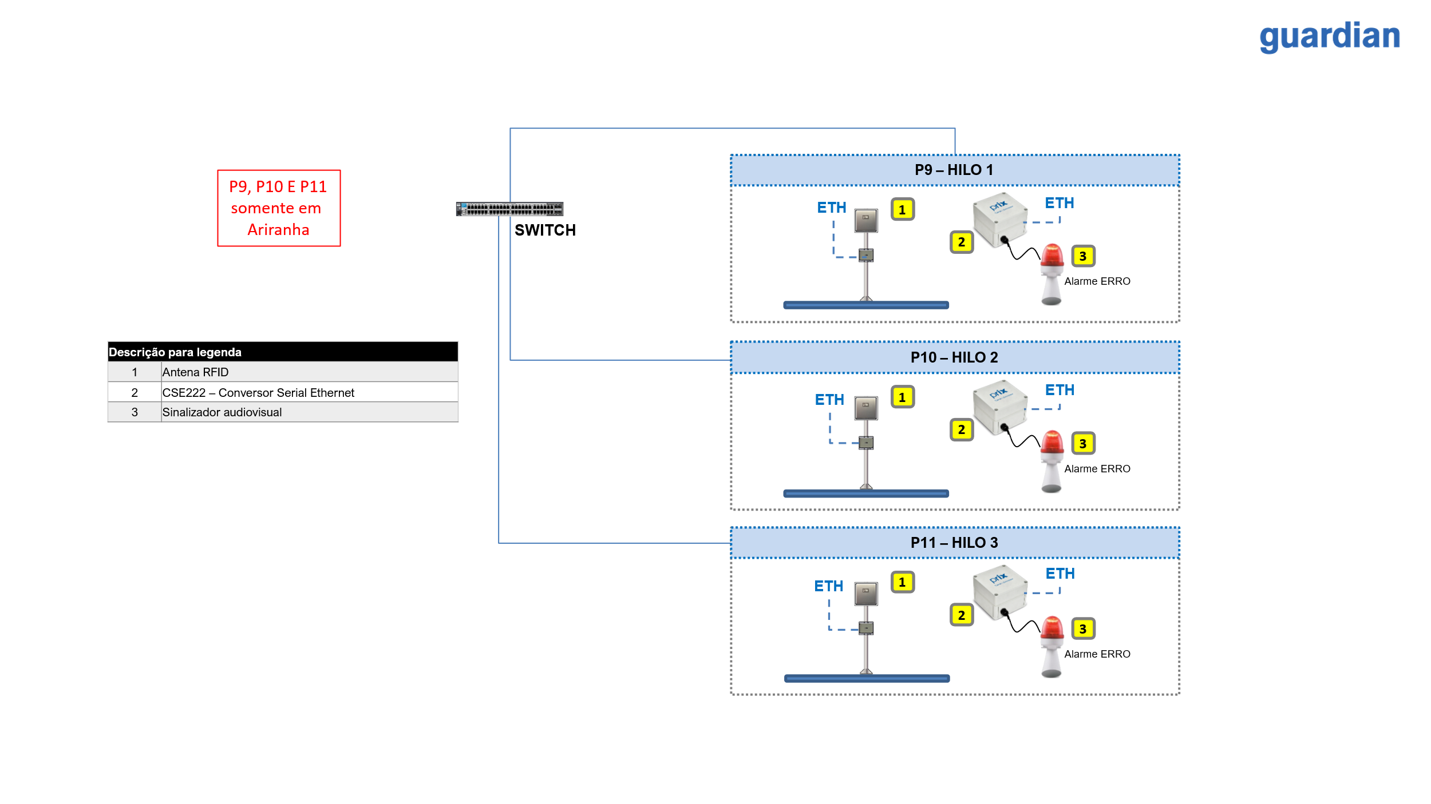

Pontos de rede (endereço IP) para o sistema Toledo – Guardian

Ariranha

Ponto de controle | Equipamentos | Quantidades de IP
P1 - Ponto de controle 1  Cadastro, Consultas, Configurações e Manutenções | 1 x Computador do cliente com Guardian  1 x leitor UHF de mesa | 2
P2 - Ponto de controle 2  Cadastro, Consultas, Configurações e Manutenções | 1 x Computador do cliente com Guardian  1 x leitor UHF de mesa | 2
P3 – Ponto de controle 3  Balança 1 | 1 x MCA  2 x Cj. Antena UHF e leitor  2 x displays TCP-IP  2 x câmeras IP | 7
P4 – Ponto de controle 4  Balança 2 | 1 x MCA  2 x Cj. Antena UHF e leitor  2 x displays TCP-IP  2 x câmeras IP | 7
P5 – PCTS1 | 1 x MCA  1 x Cj. Antena UHF e leitor  1 x display TCP-IP | 3
P6 – PCTS2 | 1 x MCA  1 x Cj. Antena UHF e leitor  1 x display TCP-IP | 3
P7 – DISPLAY 1 | 1 x display TCP-IP | 1
P8 – DISPLAY 2 | 1 x display TCP-IP | 1
P9 – HILO 1 | 1 x Cj. Antena UHF e leitor  1 x Sinalizador audiovisual  1 x Conversor serial ethernet | 2
P10 – HILO 2 | 1 x Cj. Antena UHF e leitor  1 x Sinalizador audiovisual  1 x Conversor serial ethernet | 2
P11 – HILO 3 | 1 x Cj. Antena UHF e leitor  1 x Sinalizador audiovisual  1 x Conversor serial ethernet | 2
TOTAL |  | 32

Palestina

Ponto de controle | Equipamentos | Quantidades de IP
P1 - Ponto de controle 1  Cadastro, Consultas, Configurações e Manutenções | 1 x Computador do cliente com Guardian  1 x leitor UHF de mesa | 2
P2 - Ponto de controle 2  Cadastro, Consultas, Configurações e Manutenções | 1 x Computador do cliente com Guardian  1 x leitor UHF de mesa | 2
P3 – Ponto de controle 3  Balança 1 | 1 x MCA  2 x Cj. Antena UHF e leitor  2 x displays TCP-IP  2 x câmeras IP | 7
P4 – Ponto de controle 4  Balança 2 | 1 x MCA  2 x Cj. Antena UHF e leitor  2 x displays TCP-IP  2 x câmeras IP | 7
P5 – PCTS1 | 1 x MCA  1 x Cj. Antena UHF e leitor  1 x display TCP-IP | 3
TOTAL |  | 21

Santa Albertina

Ponto de controle | Equipamentos | Quantidades de IP
P1 - Ponto de controle 1  Cadastro, Consultas, Configurações e Manutenções | 1 x Computador do cliente com Guardian  1 x leitor UHF de mesa | 2
P2 - Ponto de controle 2  Cadastro, Consultas, Configurações e Manutenções | 1 x Computador do cliente com Guardian  1 x leitor UHF de mesa | 2
P3 – Ponto de controle 3  Balança 1 | 1 x MCA  2 x Cj. Antena UHF e leitor  2 x displays TCP-IP  2 x câmeras IP | 7
P4 – Ponto de controle 4  Balança 2 | 1 x MCA  2 x Cj. Antena UHF e leitor  2 x displays TCP-IP  2 x câmeras IP | 7
P5 – PCTS1 | 1 x MCA  1 x Cj. Antena UHF e leitor  1 x display TCP-IP | 3
TOTAL |  | 21

Fluxo – Unidade Ariranha

F1 – Operação – Pesagem de Cana

1ª Operação | 2ª Operação | 3ª Operação | 4ª Operação
P1 ou P2 | P3 ou P4 | P9, P10 ou P11 | P3 ou P4
Cadastro | Pesagem inicial | Checkpoint Hilos | Pesagem final

F2 – Operação – Pesagem de Torta, Cinza e Varredura

1ª Operação | 2ª Operação | 3ª Operação
P1 ou P2 | P3 ou P4 | P3 ou P4
Cadastro | Pesagem inicial | Pesagem final

F3 – Operação com PCTS

1ª Operação | 2ª Operação | 3ª Operação | 4ª Operação
P1 ou P2 | PCTS1 ou PCTS2 | P9, P10 ou P11 | P3 ou P4
Cadastro | Ponto de acesso | Checkpoint Hilos | Pesagem final

Fluxo – Unidade Palestina

F1 – Operação – Pesagem de Cana

1ª Operação | 2ª Operação | 2ª Operação
P1 ou P2 | P3 ou P4 | P3 ou P4
Cadastro | Pesagem inicial | Pesagem final

F2 – Operação – Pesagem de Torta, Cinza e Varredura

1ª Operação | 2ª Operação | 2ª Operação
P1 ou P2 | P3 ou P4 | P3 ou P4
Cadastro | Pesagem inicial | Pesagem final

F3 – Operação – Pesagem de Produto Acabado (Açúcar e Álcool)

1ª Operação | 2ª Operação | 2ª Operação
P1 ou P2 | P3 ou P4 | P3 ou P4
Cadastro | Pesagem inicial | Pesagem final

F4 – Operação – Pesagem de Outros Produtos

1ª Operação | 2ª Operação | 2ª Operação
P1 ou P2 | P3 ou P4 | P3 ou P4
Cadastro | Pesagem inicial | Pesagem final

F5 – Operação com PCTS

1ª Operação | 2ª Operação | 3ª Operação
P1 ou P2 | PCTS1 | P3 ou P4
Cadastro | Ponto de acesso | Pesagem final

Fluxo – Unidade Santa Albertina

F1 – Operação – Pesagem de Cana

1ª Operação | 2ª Operação | 2ª Operação
P1 ou P2 | P3 ou P4 | P3 ou P4
Cadastro | Pesagem inicial | Pesagem final

F2 – Operação – Pesagem de Torta

1ª Operação | 2ª Operação | 2ª Operação
P1 ou P2 | P3 ou P4 | P3 ou P4
Cadastro | Pesagem inicial | Pesagem final

F3 – Operação – Pesagem de Cinza

1ª Operação | 2ª Operação | 2ª Operação
P1 ou P2 | P3 ou P4 | P3 ou P4
Cadastro | Pesagem inicial | Pesagem final

F4 – Operação – Pesagem de Produto Acabado

1ª Operação | 2ª Operação | 2ª Operação
P1 ou P2 | P3 ou P4 | P3 ou P4
Cadastro | Pesagem inicial | Pesagem final

F5 – Operação – Pesagem de Material (Calcário-Gesso-Almoxarifado)

1ª Operação | 2ª Operação | 2ª Operação
P1 ou P2 | P3 ou P4 | P3 ou P4
Cadastro | Pesagem inicial | Pesagem final

F6 – Operação com PCTS

1ª Operação | 2ª Operação | 3ª Operação
P1 ou P2 | PCTS1 | P3 ou P4
Cadastro | Ponto de acesso | Pesagem final

Operações – Sistema Guardian

Cadastro de veículos e associação do tag

Todos os veículos cavalos e carretas (reboque e semirreboque) devem ser cadastrados e possuir um tag para efetuar pesagem na balança ou acesso no PCTS.

- O cadastro de veículos será feito no sistema da Usina Colombo ou no Guardian.

Se for feito no sistema da Usina Colombo os dados do veículo devem ser exportados para o Guardian via web service utilizando o Web Método “CadastraVeículoGuardian” ou “CadastraTicketGuardian”.

Cadastro dos cavalos
Dados necessários:
- Placa da carreta/ veículo – obrigatório
- Identificação associada (código do tag) – obrigatório
- Fluxo: – obrigatório
- Estado: Ativado – obrigatório
- Demais dados – não obrigatório
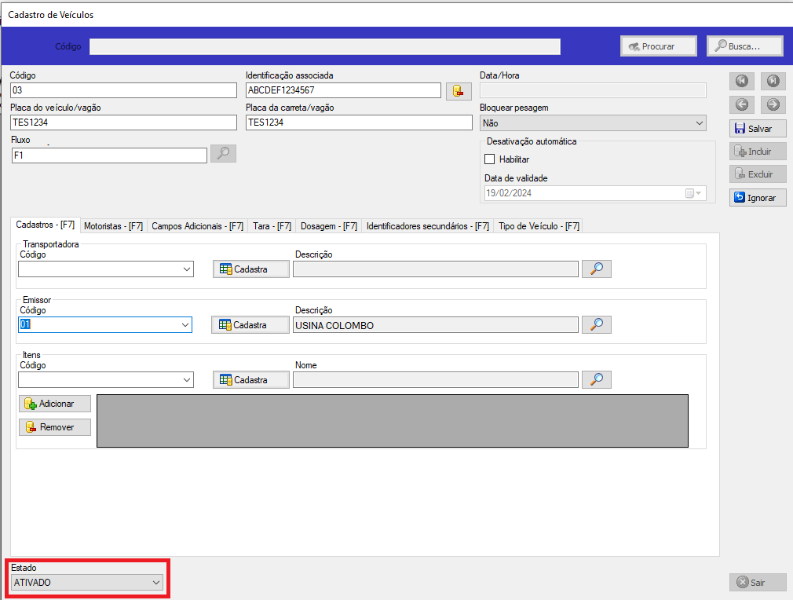
Para os cavalos será utilizado tag tipo cartão (móvel).

Lado A Lado B
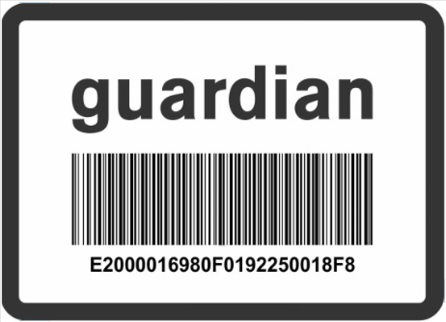

Após o cadastro o tag deverá permanecer no cavalo ou com o motorista do cavalo.

Cadastro das carretas
Dados necessários:
- Placa da carreta/ veículo – obrigatório
- Identificação associada (código do tag) – obrigatório
- Fluxo: – obrigatório
- Estado: Desativado – obrigatório
- Demais dados – não obrigatório

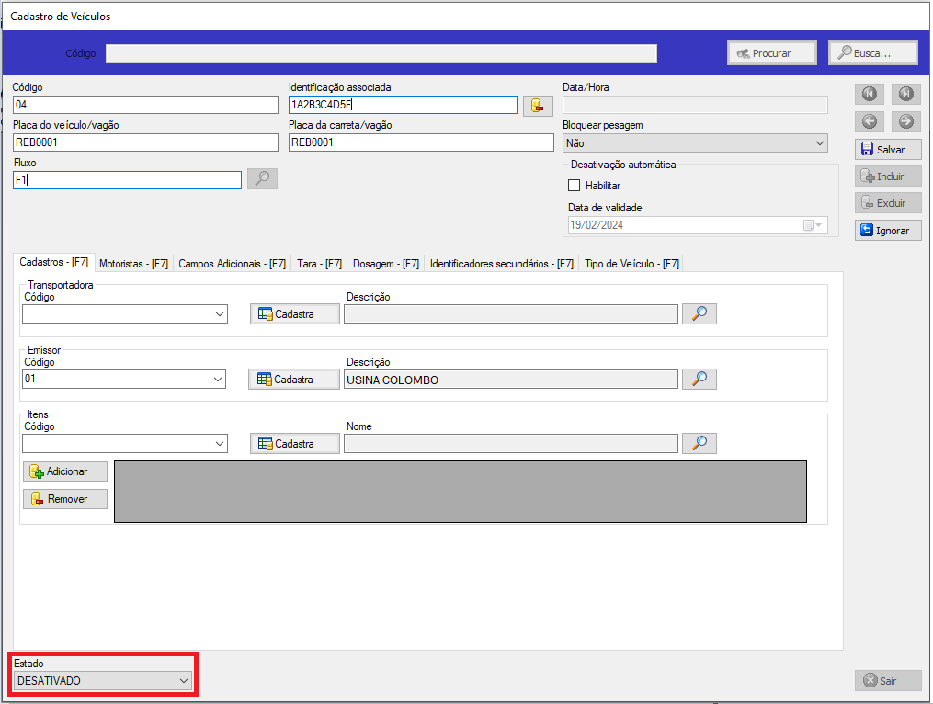

Para as carretas será utilizado tag tipo pastilha (deve ser fixado na carroceria).

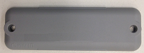

Nota 1: O local de fixação do tag na carreta deve ser definido em conjunto com a equipe técnica da Toledo.
Nota 2: Todos os tags devem ser fixados na mesma altura para não haver problema de leitura nas antenas.

Pesagem inicial - Operacional
- Quando autorizado o veículo (cavalo + carretas) deve dirigir-se para balança para pesagem inicial.
- O motorista deve se aproximar com o veículo na entrada da balança, sendo que:
  - Semáforo de entrada estará em vermelho: 
  - Display de mensagens exibirá: IDENTIFIQUE-SE

- Quando a antena localizada na entrada da balança ler o tag do cavalo e validar no Guardian:
  - Semáforo de entrada passará para verde: 
  - Display de mensagens exibirá: SIGA

- Somente após o semáforo em verde o motorista estará autorizado a entrar com o veículo sobre a balança.

- Com o veículo posicionado corretamente na plataforma de pesagem:
  - Semáforo de saída estará em vermelho: 
  - Display de mensagens exibirá: AGUARDE

- O Guardian irá registrar os tags lidos, registrar a pesagem e liberar o veículo, sendo que:
    - Semáforo de saída passará para verde: 
    - Display de mensagens exibirá: PESO: XXXXX kg - LIBERADO

- O motorista deverá retirar o veículo da balança e seguir o seu fluxo da operação.

Neste momento os dados da pesagem estarão disponíveis para serem consultados (via webservice passivo) ou o Guardian pode estar configurado para exportar os dados (via webservice ativo).

PCTS

Quando definido via fluxo, o veículo após pesagem inicial deve se dirigir ao ponto de PCTS.

- O motorista deve se aproximar com o veículo na entrada do PCTS, sendo que:
  - Semáforo de entrada estará em vermelho: 
  - Display de mensagens exibirá: IDENTIFIQUE-SE
  - Cancela estará fechada.

- Quando a antena localizada próxima a entrada do PCTS ler o tag do cavalo e validar no Guardian:
  - Semáforo de entrada passará para verde: 
  - Display de mensagens exibirá: SIGA
  - Cancela será aberta.

- Veículo deverá entrar neste local e realizar a operação conforme procedimento da Usina Colombo.

Neste momento os dados da pesagem estarão disponíveis para serem consultados (via webservice passivo) ou o Guardian pode estar configurado para exportar os dados (via webservice ativo).

OBS.: A Antena será instalada um pouco distante do ponto do PCTS. A distância correta ainda será validada em campo.

Checkpoint nos Hilos (1, 2 ou 3)

Quando definido via fluxo, o veículo após pesagem inicial ou passagem pelo ponto de PCTS deve se dirigir ao Hilo 1, Hilo 2 ou Hilo 3 (Tombadores).

- O motorista deve se aproximar com o veículo e posicioná-lo na entrada do Hilo:
  - A antena RFID fará identificação das TAGS dos cavalos e carretas (reboque e semirreboque)

- Quando a antena localizada próxima a entrada do Hilo ler o TAG do cavalo e validar no Guardian:
  - Será necessário a leitura das Três (3) TAGS, 1 do cavalo e 2 das carretas (reboque e semirreboque), caso haja falha na leitura de uma dessas TAGS:
    - O Áudio sinalizador será acionado e o operador será informado sobre a falha de identificação de uma das TAGS.
  - Com todas as TAGS lidas o veículo seguirá o procedimento padrão da Usina Colombo.

- Veículo deverá entrar neste local e realizar a operação conforme procedimento da Usina Colombo.

Neste momento os dados do checkpoint estarão disponíveis para serem consultados (via webservice passivo) ou o Guardian pode estar configurado para exportar os dados (via webservice ativo).

Pesagem final – Operacional
- Quando autorizado o veículo (cavalo + carretas) deve dirigir-se para balança para pesagem final.

A operação de pesagem final será idêntica a pesagem inicial.

Neste momento os dados da pesagem estarão disponíveis para serem consultados (via webservice passivo) ou o Guardian pode estar configurado para exportar os dados (via webservice ativo).

Display orientativos

Os displays adicionais exibirão mensagens enviados pelo sistema da Usina Colombo.
As mensagens serão enviadas via Webservice.

Webmétodo: “EnviaMensagemDisplay”

Grupos de Usuários no sistema Guardian.

Serão configurados no sistema 2 grupos de usuários no Guardian, são eles:

- Operadores - os usuários pertencentes a este grupo somente poderão abrir as telas de cadastro e tela de manutenção.

- Supervisores – os usuários pertencentes a este grupo deverão ter acesso total ao Guardian.

Nota: Os demais grupos e perfis poderão ser definidos pelos administradores do sistema.

Integração de dados – Web Service

O padrão de interface de dados a ser adotado será o Web Service.

Na Usina Colombo esta interface será utilizada para exportação do cadastro de veículos e importação dos dados das pesagens.

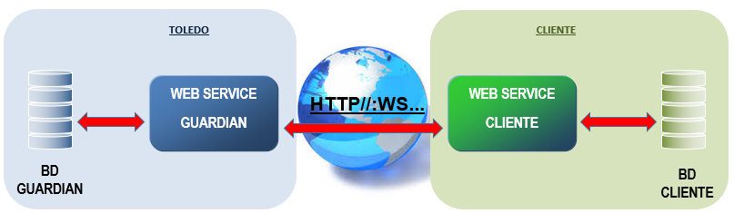

Não estão previstas importação e exportação de dados de cadastros secundários (Itens, Transportadora, Emissores, Motoristas etc.).

Será utilizado o Webservice ativo, onde o Guardian exporta os dados para o Webservice da Usina Colombo após o evento de pesagem.
- Web service ativo com protocolo REST e mensagens JSON.

Exportação do cadastro de veículo ao Guardian

Após o cadastro no sistema da Usina Colombo deverá ser exportado os dados para o Guardian via Web service.

O Web método a ser utilizado será “CadastraVeiculoGuardian”.

Consultas de dados via Web Service

O sistema da Usina Colombo pode consultar os dados das Pesagens Inicial e Final utilizando o método “ExportaTicketsMarcados”

Confirma Leitura dos Registros Lidos
Após a leitura deve ser executado o Web Método “ConfirmaTicketsMarcados”

NOTA: O método ExportaTicketsMarcados irá retornar sempre registros não lidos, por este motivo existe o método ConfirmaLeituraTicketsMarcados

Cancela Operação
Quando necessário cancelar operação deve ser utilizado o Web Método: “CancelaUltimaOperacaoAtiva”

Envia mensagens para display
Quando necessário enviar mensagem ao display deve ser utilizado o Web Método: “EnviaMensagemDisplay”

Encerra ticket
Quando necessário encerrar o ticket deve ser utilizado o Web Método: “ManutencaoTicket”

Outros webmétodos estão disponíveis na documentação de interface da Toledo do Brasil.

Tíquetes de pesagem
O Guardian possui vários modelos tíquetes de pesagem que podem ser impressos automaticamente ou ser gerados sob demanda. Seguem alguns exemplos:

Tíquete A4:
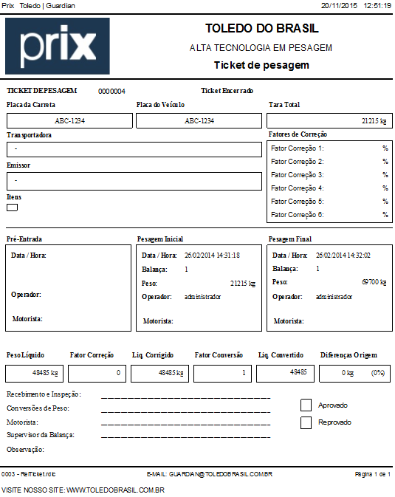

Tíquete de pesagem simples (A5)
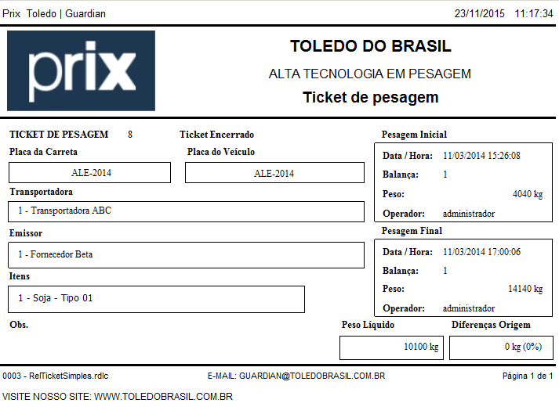

Tíquete com foto da operação
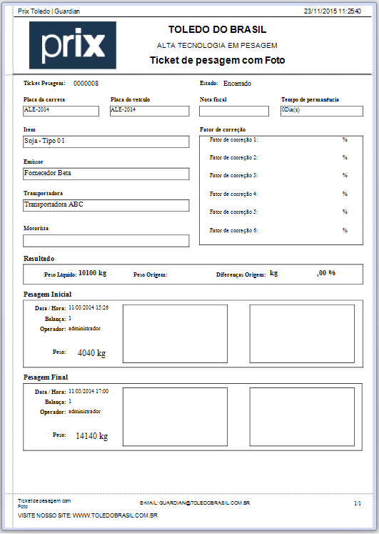
Foto da dianteira do veículo
Foto da traseira do veículo
Foto da dianteira do veículo
Foto da traseira do veículo

Relatórios

O sistema permite a pesquisa e impressão dos relatórios de pesagem.
Para abrir a tela de pesquisa de relatórios, é necessário clicar no botão 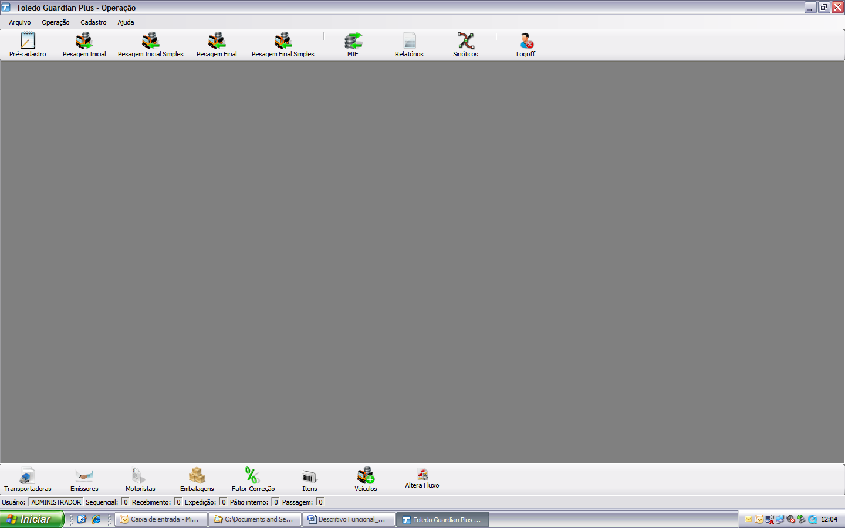 e selecionar o modelo conforme exemplo abaixo. Posteriormente definir o filtro específico para cada relatório.

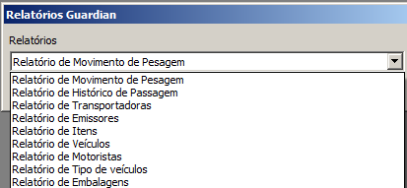
Segue a seguir alguns modelos de relatórios disponíveis no sistema e que poderão ser úteis:

Relatório de movimento de pesagem
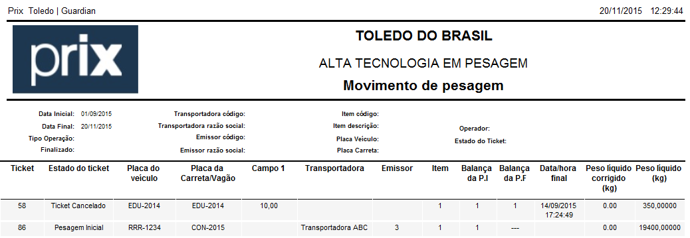

Relatório de movimento de pesagem 2
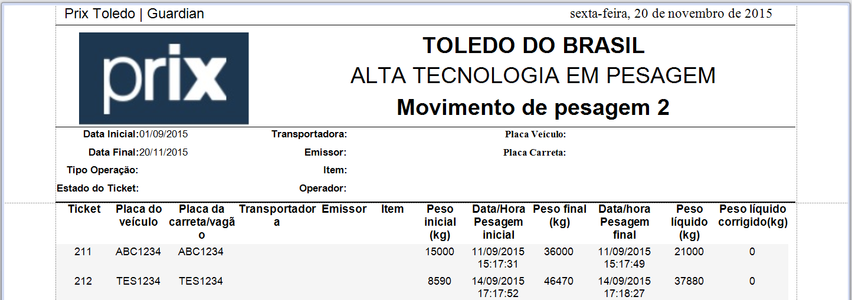

Nota: Todos os relatórios estarão disponíveis para serem gerados no formato Excel e PDF.
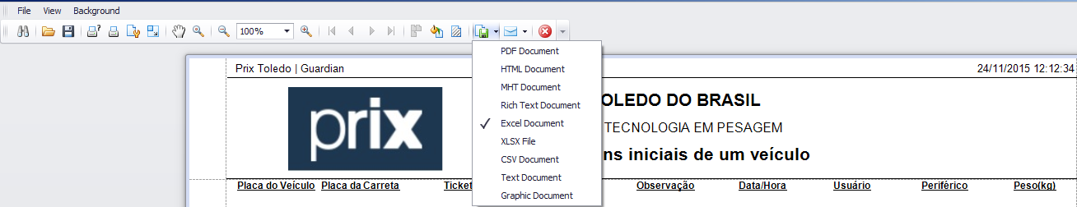

Acompanhamento da operação – Monitor de tickets
Toda a operação poderá ser monitorada pela tela de “Monitor de ticket” em “Gestão Operacional” no Guardian.
Nesta tela é possível acompanhar a situação de cada veículo em operação em um período de até 90 dias.
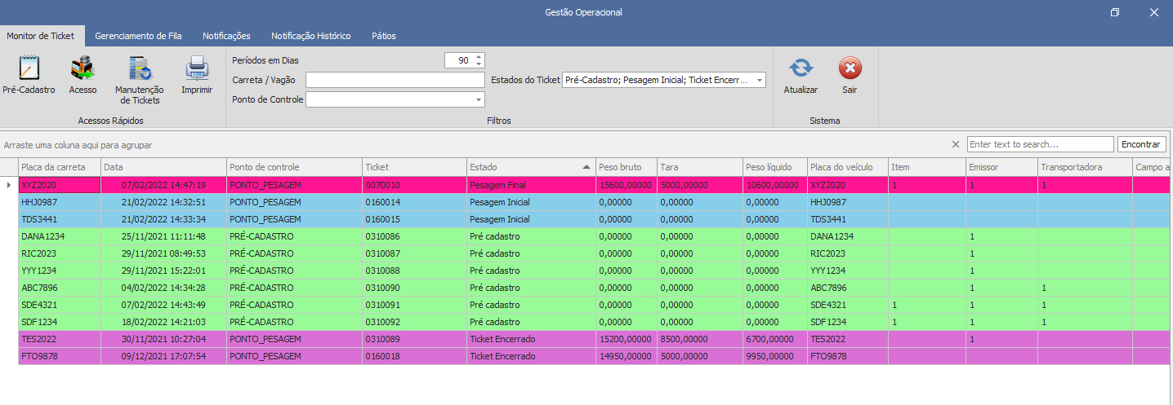

Documentos que fazem parte da proposta de fornecimento
Todos os documentos estão disponíveis nos links abaixo:

Responsabilidades do cliente

https://www.toledobrasil.com/blob/documents/125_pt_document_1680289138.pdf

Sistemas homologados
https://www.toledobrasil.com/blob/documents/123_pt_document_1705424614.pdf

Diretrizes Guardian

https://www.toledobrasil.com/blob/documents/34_pt_document_1670592912.pdf

Condições gerais de fornecimento de serviços de software – Guardian

https://www.toledobrasil.com/blob/documents/21_pt_document_1661952196.pdf

Aprovação do Descritivo Funcional Revisão 03

Os(as) senhores(as) abaixo relacionados(as) estabelecem este termo de aceitação para a Toledo do Brasil, concordando em receber os produtos e serviços citados nesse descritivo pelas condições estabelecidas no mesmo.

Descritivo aprovado sem comentários | Descritivo aprovado com comentários
Comentários: _____________________________________________________________________________
________________________________________________________________________________________
________________________________________________________________________________________
________________________________________________________________________________________
________________________________________________________________________________________
________________________________________________________________________________________
________________________________________________________________________________________
________________________________________________________________________________________

Descritivo aprovado em ____/____/____ pelos(as) senhores(as):

Gerente do Projeto  Maurício | Gerente do Projeto  Sergio | Gerente do Projeto  Paulo

Responsável de TI  Samuel | Responsável de TI  Anderson | Responsável de TI  George

Responsável de TI  Helton | Responsável de TI  Deivid | Responsável pela operação / processo  Eder

Responsável pela operação / processo  Marco Aurélio Belotti | Responsável pela operação / processo  Reginaldo Candido | Responsável pela operação / processo  Celso Piovezan

Responsável pela Manutenção/Automação:  Danilo Aparecido Massuli | Responsável pela Manutenção/Automação:  Paulo Cesar Bevolo | Responsável pela operação / processo  Responsável pela Manutenção/Automação:  Fernando Claúdio

Responsável pela operação / processo  Responsável pela Manutenção/Automação:  Thiago Ruiz Belini | Responsável pela operação / processo  Responsável pela Manutenção/Automação:  Michel Augusto Villa | Responsável pela operação / processo  Responsável pela Manutenção/Automação:  Rodolfo Anicesio Perozzi
Responsável pela operação / processo
Responsável pela Manutenção/Automação:
Alan Augusto Pereira Mariano

